绍兴县2013年高中化学竞赛（高二年级）
说明：竞赛时间1.5小时。总分100分。姓名、所属学校必须写在答题纸指定位置。
H  1.008 | 相对原子质量 |  |  |  |  |  |  |  |  |  |  |  |  |  |  |  | He  4.003
Li  6.941 | Be  9.012 |  |  |  |  |  |  |  |  |  |  | B  10.81 | C  12.01 | N  14.01 | O  16.00 | F  19.00 | Ne  20.18
Na  22.99 | Mg  24.31 |  |  |  |  |  |  |  |  |  |  | Al  26.98 | Si  28.09 | P  30.97 | S  32.07 | Cl  35.45 | Ar  39.95
K  39.10 | Ca  40.08 | Sc  44.96 | Ti  47.88 | V  50.94 | Cr  52.00 | Mn  54.94 | Fe  55.85 | Co  58.93 | Ni  58.69 | Cu  63.55 | Zn  65.39 | Ga  69.72 | Ge  72.61 | As  74.92 | Se  78.96 | Br  79.90 | Kr  83.80
Rb  85.47 | Sr  87.62 | Y  88.91 | Zr  91.22 | Nb  92.91 | Mo  95.94 | Tc  [98] | Ru  101.1 | Rh  102.9 | Pd  106.4 | Ag  107.9 | Cd  112.4 | In  114.8 | Sn  118.7 | Sb  121.8 | Te  127.6 | I  126.9 | Xe  131.3
Cs  132.9 | Ba  137.3 | La－Lu | Hf  178.5 | Ta  180.9 | W  183.8 | Re  186.2 | Os  190.2 | Ir  192.2 | Pt  195.1 | Au  197.0 | Hg  200.6 | Tl  204.4 | Pb  207.2 | Bi  209.0 | Po  [210] | At  [210] | Rn  [222]
Fr  [223] | Ra  [226] | Ac－La | Rf | Db | Sg | Bh | Hs | Mt

第一题 不定项选择题组（每小题3分，共15分。漏选得1分，错选不得分）
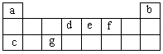
1．影片《阿凡达》出现了一种潘多拉星球的宇宙飞船。右表是元素周期表中的一部分，表中所列字母分别表示一种元素。（选项中的物质都是由该表中的元素组成）根据以上信息可推断下列说法正确的是
A．e和f组成的化合物可吸收宇航员在宇宙飞船活动舱内产生的由d和f组成的气体
B．活动舱内还要营造一种适合宇航员生存的人工生态环境，如适当充入a和f的组成的一种化合物
C．c和f以离子个数之比为2∶1组成的化合物可用作宇航员所需f单质的来源
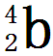
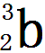
D．若潘多拉星球上存在³₂b，地球上此元素主要以 形式存在，组成的单质 比组成的单质少2个中子

2.在复杂的体系中，确认化学反应先后顺序有利于解决问题，下列化学反应先后顺序判断正确的是
A．在含等物质的量的AlO₂－、OH－、CO₃^{2－}混合溶液中，逐滴加入盐酸：OH－、AlO₂－、
CO₃^{2－}、HCO₃－
B．在含等物质的量的NH₄⁺、Al³⁺、H⁺的溶液中，逐滴加入氢氧化钠溶液：H⁺、NH₄⁺、Al³⁺
C．在含等物质的量的FeBr₂、FeI₂的溶液中，缓慢通入氯气：I－、Br－、Fe^{2＋}
D．在含等物质的量的Fe³⁺、Cu²⁺、H⁺的溶液中加入锌粉：Fe³⁺、Cu²⁺、H⁺、Fe²⁺

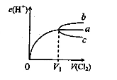
3. 一定温度下，将Cl₂缓慢通入水中。当通入的Cl₂体积为V₁时达到饱和，溶液中c(H⁺)变化如图中曲线a。已知Cl₂的溶解度随温度升高而迅速降低，下列叙述中正确的是
A．将饱和氯水升温，继续通入Cl₂时，溶液中c(H⁺)变化如曲线b
B．在饱和氯水中通入SO₂气体，溶液中c(H⁺)变化如曲线b
C．降温，继续通入Cl₂时，溶液中c(H⁺)增大
D．在饱和氯水中加入NaOH使 pH=7，所得溶液中存在下列关系c(Na⁺)＞c(ClO⁻)＞c(Cl⁻)＞c(HClO)

4. 某密闭容器中，加入一定量的X和Y，发生如下反应：2X＋Y2Z。不同温度时，产物Z的生成情况如右图所示，a为T₁℃时的情况，b为T₂℃时的情况，c为T₂℃时从时间t₃开始加压的情况，下列叙述正确的是
t₄
t₃
t₂
t₁
c
b
a
O
时间
n_{(Z)}
A．反应“2X＋Y2Z”的△H＜0
B．Z一定为气体，X一定为非气体
C．升高温度，化学平衡向正反应方向移动
D．若t₂～t₃段平衡常数为K₁，t₄后平衡常数为K₂，则K₁＞K₂

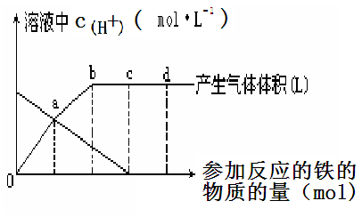
5．铁与HNO₃作用时，还原产物除与HNO₃浓度有关外，还与温度有关。已知在与冷稀HNO₃反应时，主要还原产物为NO气体；在与热的稀HNO₃作用时，主要还原产物为N₂O气体；当HNO₃更稀时，其重要还原产物是NH₄⁺。现有铁与稀HNO₃的反应变化如图所示，假设曲线的各段内只有一种还原产物,且生成该还原产物的反应已全部完成，下列叙述正确的是

A. 0点到a点的还原产物是NO
B. 因反应放热，使溶液温度升高,a点到b点的还原产物是N₂O
C. 反应过程到达b点时HNO₃已完全反应
D. c点和d点参加反应的铁的物质的量之比是2：3

第二题（13分）
发射“神舟”系列飞船的长征火箭用肼（N₂H₄）作为燃料，N₂H₄与NH₃有相似的化学性质。
1．写出肼的电子式 ；
2．用拉席希法制备肼，是将NaClO和NH₃反应生成肼，试写出该反应的化学方程式 。
3．在锅炉水中加入N₂H₄，可以把锅炉表面的氧化铁还原为结构紧密的四氧化三铁保护层，写出N₂H₄被氧化的化学反应方程式 。
4．通常人们把拆开1mol某化学键所吸收的能量看成该化学键的键能。
化学键 | N—H | N—N | O＝O | N≡N | O—H
键能/KJ·mol^{－1} | 386 | 167 | 498 | 946 | 460
发射火箭时肼（N₂H₄）为液态燃料，若在O₂（气态）中燃烧，生成N₂（气态）和H₂O（液态）。写出肼燃烧的热化学方程式 。
5．发射火箭时肼（N₂H₄）为燃料，也可以二氧化氮或氟气作氧化剂，分别写出化学方程式： 、 。
6．对比O₂、F₂、H₂O₂、NO₂四种助燃剂，放出热量最多时应选用 ；实际我们选用的助燃剂是NO₂，主要考虑的因素是 。

第三题 （10分）
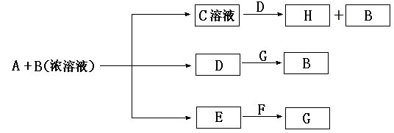
各物质的反应有如图所示的关系， 已知：A、E、F为单质，A是一种金属，D、E、F为气体，框图中生成的H是一种白色沉淀，但该物质也能溶于B的浓溶液。

1．写出A、E、F的化学式： 、 、
2．写出A和B反应的化学方程式
3．物质H能溶于B的浓溶液的原因是_________________________________
4. D和F物质反应也能生成B，写出化学反应方程式
并指出其在工业上的某一应用 。

第四题（12分）
二氯二氨合铂（Ⅱ）[Pt（NH₃）₂Cl₂]有两种几何异构体，一种是顺式，一种是反式，简称顺铂和反铂。顺铂是一种常用的抗癌药，而反铂没有抗癌作用。
1．比较顺铂和反铂在水中的溶解度，应是顺铂 反铂（填“＞”或“＜”）
2．若用1，2-二氨基环丁烯二酮（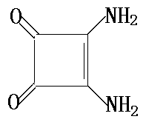）代替两个NH₃与铂配位，则生成的产物 （填有或无）顺反异构体。写出产物的结构简式
3．平面四边形的配合物中，一个已配位的配位体对于反位的配位体的取代速率的影响，或者说一个已配位的配位体会使反位的配位体易被取代掉，这种效应称为配位体的反位效应，常见的配位体的反位效应顺序为：—NO₂＞Cl＞NH₃＞—OH。试分步写出由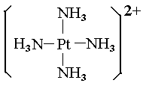和氯化钠溶液反应制取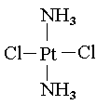的离子反应方程式
、 。
4．以前的研究普遍认为只有顺铂（Ⅱ）才有抗癌作用，近来的研究发现少数位阻大的配体和Pt的二配位只能生成反式结构，且也具有抗癌作用。如PtCl₂和吡咯（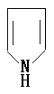）及呋喃（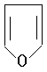）形成的配合物[Pt（C₄H₄O）（C₄H₅N）Cl₂]，写出其结构简式 。

第五题（13分）
下图是某实验室测定黄铁矿中硫元素的质量分数的装置：
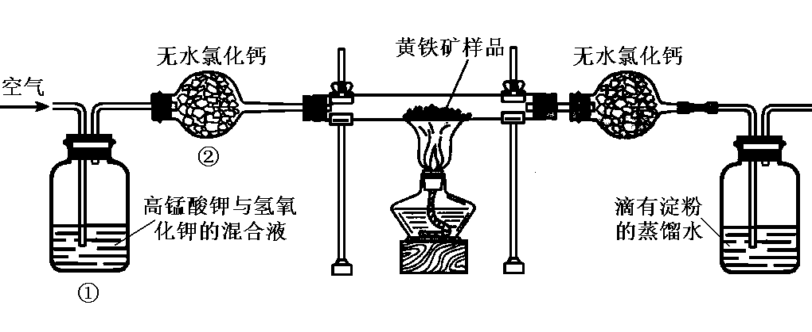
实验时有如下操作：
A 将磁管中样品加热到800℃～850℃ B 称取研细的黄铁矿样品
C 连接好全部仪器，并检查其气密性 D 将样品小心放入硬质磁管中部
E 以均匀的速度不断鼓入空气 F 用标准碘溶液滴定含淀粉的SO₂水溶液
1．正确的实验步骤的次序是（以A、B…的序号表示） 。

2．装置①的作用是 ；装置②的作用是 。
3．碘跟SO₂水溶液反应的离子方程式为 。
4．根据 现象判断滴定已达到终点。
5．有同学认为用上述装置测出的黄铁矿中硫元素的质量分数通常将偏低，你是否同意该观点 （填“是”或“否”），请说出你的主要理由
① ；② 。
6．假定矿样中的硫全部转化为SO₂，并全部被水吸收。若称得矿样的质量为
0.0900g，滴定管中碘溶液的初读数为1.10mL，末读数为25.60mL，标准碘溶液的浓度为0.0500mol·L^{－1}，则该黄铁矿样品中硫元素的质量分数为 。

第六题（14分）
烃A（C₁₈H₂₀）的衍生物B是一种激素类药物，具有弱酸性，与溴水反应产生白色沉淀，能和FeCl₃溶液进行显色反应。A、B中碳、氢原子个数相同，其中B中氧元素的质量分数是11.92%，氢核磁共振检测到B分子中有5类氢原子。A发生臭氧化反应，并用锌粉还原得到C（C为酮类物质），C与B具有相同的最简式（但不是同分异构体）；C无弱酸性，既不能发生银镜反应，也不能和I₂/NaOH试剂反应。
已知：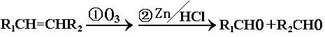，
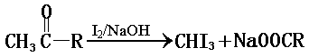
1．通过推理确定B、C的化学式； 、
2．写出A、B、C的结构简式 、 、 。
3．1mol B能与含 molBr₂的溴水反应。
4．C的同分异构体中能与I₂/NaOH试剂反应的芳香族化合物有 种

第七题（8分）
已知在酸性介质中BrO₃⁻和I⁻作用生成Br₂和IO₃⁻。在酸性介质中进行下列两个实验：（已知：微粒的氧化性IO₃⁻＞Br₂＞I₂）请分析写出以下两个实验中的含卤产物及产物的物质的量之比。
1.等体积混合0.6 mol·L^{－1}KBrO₃溶液和0.5 mol·L^{－1}KI溶液；
含卤产物是 其物质的量之比 。
2.等体积混合0.6 mol·L^{－1}KBrO₃溶液和3.0 mol·L^{－1}KI溶液。
含卤产物是 其物质的量之比 。

第八题（15分）
氟和氟盐是化工原料。由于氟气性质活泼，很晚才制取出来。
1．不能通过电解纯净的液态HF获得F₂，其原因是______________________；但电解液态KHF₂时，两极分别得到F₂和H₂，写出阳极上HF₂— 放电产生气体的电极反应式 。
2．利用K₂MnF₆和SbF₅在一定条件下发生反应也能制取氟，同时生成KSbF₆ 和MnF₃，化学方程式为 ，其中还原产物是 。
3．已知氟化氢气体中存在下列平衡 ：
H₃F₃ 3HF △H ＞0,
H₂F₂ 2HF △H ＞0。
- 若在定温定容条件下再充入H₃F₃，则H₃F₃与HF的浓度（mol·L^{－1}）比值
填“增大”“减小”或“不变”，下同）；
②若在定温定容条件下再充入HF，则H₃F₃与HF的浓度（mol·L^{－1}）比值 。
4.一定浓度的HF和Al₂(SO₄)₃混合液中，铝的各种微粒含量ƒ随pH的分布曲线如图所示。
ƒ

Al(OH)₃
1
0
3
5
7
AlF₂⁺
AlF₂⁺
Al³⁺
AlF₃
AlF₄—
1.0
0.2
0.4
0.6
0.8
pH

用NaOH使混合液的pH从5调整到7，写出有关反应的离子方程式为
， 。

绍兴县2013年高中化学竞赛答案（高二年级）
说明：竞赛时间1.5小时。总分100分。姓名、所属学校必须写在答题纸指定位置。
第一题 不定项选择题，每小题3分，共15分。漏选得1分，错选不得分）
题号 | 1 | 2 | 3 | 4 | 5
答案 | B C | A D | B C | A B | A B D
第二题（13分）
1．肼的电子式 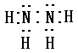 ；

2．NaClO+2NH₃==NaCl+N₂H₄+H₂O 。

3． 6Fe₂O₃+N₂H₄==N₂+4Fe₃O₄+2H₂O 。

4． N₂H₄（l）+O₂（g）==N₂（g）+2H₂O（l） △H=-577kJ/mol 。

5． 2N₂H₄+2NO₂==3N₂+4H₂O 、 N₂H₄+2F₂==N₂+4HF 。

6． F₂ ， 燃烧产物无污染，NO₂易液化 。
第三题 （10分）
1． Mg 、 H₂ 、 Cl₂或F₂
2． Mg+2NH₄Cl==MgCl₂+NH₃↑+H₂↑
3． NH₄Cl水解呈酸性，浓溶液中氢离子浓度大，使氢氧化镁溶解
4. 8NH₃+3Cl₂==6NH₄Cl+N₂ ，
检查氯气管道是否泄漏 。
第四题（12分）

1． ＞ （填“＞”或“＜”）
2． 无 （填有或无） 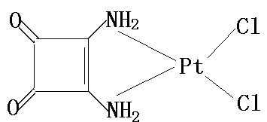

3．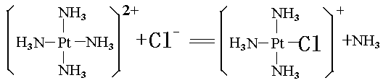、 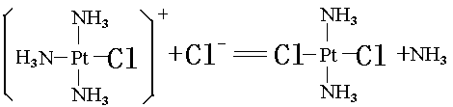。
4． 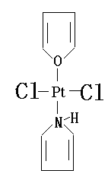。
第五题（13分）
1． CBDEAF 。

2． 除去空气中的二氧化碳及其它还原性气体 ； 除去水蒸气。

3． SO₂+I₂+2H₂O==4H⁺+SO₄²⁻+2I⁻ 。

4． 溶液的颜色由无色变为蓝色，半分钟内不褪色

5． 是 ① 黄铁矿燃烧不完全 ；② 二氧化硫没充分吸收或部分氧化成三氧化硫 。

6． 0.4356 。
第六题（14分）
1． C₁₈H₂₀O₂ 、 C₉H₁₀O

2． 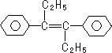 、 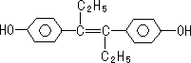、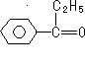 。

3． 5 4． 4

第七题（8分）

1.含卤产物是 IO₃⁻和Br₂ 其物质的量之比 5:3 。

2.含卤产物是 I₂和Br₂ 其物质的量之比 1:5 。

第八题（15分）
1．氟化氢是共价化合物，纯液态时不电离，因而不导电； 。 HF₂⁻ -2e⁻ =F₂↑+H⁺

2．2K₂MnF₆ +4SbF₅ =4KSbF₆ + 2MnF₃ +F₂↑ ， MnF₃ 。

3． 增大 ， 增大 。

4. AlF₂＋+3OH－=Al(OH)₃↓+2F－ ，

AlF_{３}+3OH－=Al(OH)₃↓+３F－

